ESTUDO DE UM TROCADOR DE CALOR PARA CIRURGIAS CARDÍACAS
M.F. Pelegrini e C.R.M. Maia
Departamento de Engenharia Mecânica, UNESP / Campus de Ilha Solteira
Av. Brasil Centro, 56, Ilha Solteira, S.P., CEP: 15.385.000.
Palavras chaves: Trocador de Calor, Sangue, Fluido Não Newtoniano.

RESUMO

A análise de trocadores de calor projetados especificamente para cirurgias cardíacas exige uma abordagem mais complexa em comparação àqueles trocadores de calor de uso industrial, pois, segundo Sousa (1999), o sangue é um fluido que apresenta um comportamento não newtoniano, contendo gases dissolvidos, células e proteínas, os quais são muito sensíveis às mudanças de temperatura. Além disso, cuidados especiais devem ser tomados, pois, durante uma cirurgia, o trocador de calor se integra a um sistema extremamente complexo e auto regulado, que é o corpo humano.
No presente trabalho, apresenta-se um ensaio de um trocador de calor do tipo casco e tubo, com um trajeto do lado dos tubos, operando em contra-correntes, especificamente construído para o controle de temperatura do sangue humano. Este elemento é parte integrante de uma máquina de circulação extracorpórea, que consiste no sistema responsável pelas funções circulatórias do paciente em operações cardíacas. Objetivamente, apresenta-se, aqui, a determinação experimental do coeficiente global de transferência de calor em função da vazão de sangue do trocador proposto. Uma visualização dos fluxos envolvidos é apresentado na Figura 1.

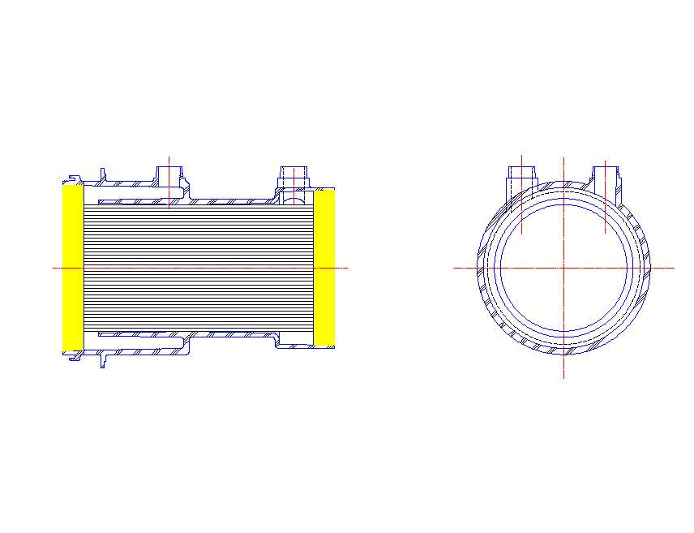
2
Tea
Tes
Tsa
Tss

Tes = Temperatura de entrada do sangue (ºC)
Tss = Temperatura de saída do sangue (ºC)
Tea = Temperatura de entrada da água (ºC)
Tsa = Temperatura de saída da água (ºC)
1
4
3

Figura 1 – Trocador de Calor estudado neste trabalho.

No ensaio, água quente escoando pelo lado do casco foi utilizada como fluido de trabalho, enquanto sangue bovino passando pelo interior dos tubos era o fluido de processo. Estes tubos apresentam diâmetros reduzidos (diâmetro externo de 700 μm), e são fabricados em material polimérico. A vazão em massa e a temperatura de entrada da água foram mantidas constantes durante todos os ensaios em, respectivamente, 0,332 kg/s (20 l/min) e 40ºC. A temperatura de entrada do sangue no trocador, foi mantida constante em 30ºC, para diversas vazões, de forma que fosse previsto todas as possibilidades de uma cirurgia cardíaca, variando de 0,0185 a 0,1225 kg/s (1 a 7 l/min). A carga térmica de um trocador de calor é dado por Bejan (1996):
$\overset{˙}{Q} = U A {\text{ΔT}}_{m}$ ; $\text{UA} = 1 / [ 1/{h_{c}} + R_{p} + A/{h_{t}} A_{i} ]$ (1)
${\text{ΔT}}_{m} = \text{DTML} = \frac{[(T_{\text{ea}} − T_{\text{ss}}) − (T_{\text{es}} − T_{\text{sa}})]}{\text{ln}[ (T_{\text{ea}} − T_{\text{ss}}) / (T_{\text{es}} − T_{\text{sa}})]}$ (2)
onde U é o coeficiente global de transferência de calor, A é a área de transferência de calor, que aqui é representada pela área da superfície externa dos tubos, e ${\text{ΔT}}_{m}$ é a diferença de temperatura média do trocador. Os parâmetros de transferência de calor para o escoamento externo e interno são, respectivamente, h_{c} e h_{t}, e a resistência térmica da parede é R_{p}.
Nas Figuras 2 e 3 são apresentados, respectivamente, o comportamento do coeficiente global de transferência de calor U e da carga térmica $\overset{˙}{Q}$ em função da vazão de sangue.
Figura 2. Coeficiente global (U) em função da vazão de sangue. | Figura 3. Carga térmica em função da vazão de sangue.

Como pode ser observado da Figura 2, o coeficiente global apresenta um comportamento assintótico que se estabiliza em um valor constante de aproximadamente U = 750 W/m²K para vazões de sangue superiores a 0,10kg/s. Como a vazão e a temperatura de entrada da água são constantes e as variações da temperatura de saída são relativamente pequenas em todos os ensaios, pode-se afirmar que o coeficiente de transferência de calor do lado do casco permanece razoavelmente constante. Desta forma, a única possibilidade do coeficiente global apresentar tal comportamento se deve a um comportamento similar para o coeficiente de transferência de calor para o escoamento interno. Devido as dimensões reduzidas da seção do tubo, o sangue escoa em regime laminar. Como os parâmetros de transferência de calor permanecem constantes na região de escoamento completamente desenvolvido, conclui-se então, que o escoamento do sangue no tubo é predominantemente não desenvolvido para vazões inferiores a 0,10 kg/s.

Agradecimentos
Os autores agradecem o apoio financeiro da FAPESP, FUNDUNESP e PROex-UNESP.

REFERÊNCIAS BIBLIOGRÁFICAS
Souza, M. H. L. & Elias D. O., Fundamentos da Circulação Extracorpórea,1999.
Bejan, A. Transferência de Calor. Editora Edgard Blücher Ltda, são Paulo, 1996.

